经典案例连接到管理咨询>战略规划>精选案例
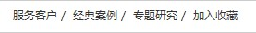

新闻滚动条改为上下切换

资料下载点击直接弹出下载框

鼠标离开导航栏下拉菜单收回
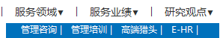

 文字居中（上下、左右）

